臺北市105學年度高級中學法語、德語及西班牙語朗讀比賽實施計畫

壹、依 據
一、臺北市政府教育局98年4月15日北市教中字第09831351500號函辦理。
二、105年12月30日「臺北市105學年度公私立高級中學第二外國語競賽籌備會」會議紀錄。
貳、目 的
一、增進本市高級中學第二外國語口語表達能力及教學成效，提升學生修習第二外國語之興趣與風氣。
- 瞭解學生修習課程之程度，並提供學生學習成果展現之機會與舞臺。
參、辦理單位
一、主辦單位：臺北市政府教育局(以下簡稱本局)
二、承辦學校：臺北市立成功高級中學
三、協辦學校：臺北市第二外國語學科學校-臺北市立中山女子高級中學
肆、競賽語種
一、法語
二、德語
三、西班牙語
伍、競賽日期：
一、法語：106年4月10日(星期一)
二、德語、西班牙語：106年4月11日(星期二)
陸、競賽地點
臺北市立成功高級中學(地址：臺北市中正區濟南路一段71號 ；電話：02-23216256轉317；傳真：02-23211504)
柒、參加對象及資格限制
一、參加對象
本市公私立高級中學(含職業學校普通科及綜合高中)且具中華民國國籍之在學學生。法、西、德語本科系主修學生不得參加。
二、資格限制
（一）甲組：曾修習第二外國語(法語、德語、西班牙語)課程之學生，且未具乙組參賽條件者，各競賽語種每校至多遴選1名參加。
（二）乙組：具下列條件之一者，各競賽語種每校至多遴選1名參加。
1.曾在國外(法語系、德語系、西班牙語系)地區居住累計1年
以上者。
2.已通過第二外國語(法語、德語、西班牙語)語言檢定測驗者。
捌、競賽方式
一、朗讀篇目
（一）參賽者一律使用主辦單位指定之朗讀篇目。
（二）各語種指定朗讀篇目各10篇（甲組5篇初階篇目及乙組5篇進階篇目），預訂於106年3月10日(星期五)由協辦學校「臺北市立中山女子高級中學」以網路公告(臺北市立中山女子高級中學網址：http://web.csghs.tp.edu.tw，公告於「學生活動競賽」)，自行下載朗讀篇目。
（三）參賽學生依公告指定朗讀篇目按組別抽籤一篇參賽。採現場抽題方式決定，每一參賽者於比賽前5分鐘抽題。
二、參賽時間：2分鐘，以開始朗讀為計時起點，停止朗讀時結束計時。朗讀開始後達2分鐘時按鈴，參賽者應結束朗讀。
三、請參賽學生一律穿著合宜便服，上臺全程不得報告校名、姓名。
玖、評分標準
一、聲情(語氣、語情)：佔50%
二、語音(發音、聲調)：佔40%
三、臺風(儀容、態度、表情)：佔10%
拾、評審人員
由本局聘請大學德語、西班牙語及法語等系所之教授或經驗豐富之中學德語、西班牙語及法語教師若干名擔任之。
拾壹、報名時間及方式
一、請參賽學校承辦人於106年3月9日(四)下午4時前，先行上網報名(網址: https://goo.gl/kRoAwG)，填報後將參賽學生報名表(如附件一、二、三)及參加甲組競賽學生之切結書(如附件四)，經各校教務主任及校長核章後，併同影音、影像、著作及肖像權讓與同意書(如附件五)，於106年3月10日(五)下午4時前親送或以掛號郵寄臺北市立成功高級中學教務處(郵寄地址：10051臺北市中正區濟南路一段71號)，掛號郵寄者以郵戳為憑，逾期恕不受理。
二、完成報名後不接受更換參賽名單及參賽學生更換組別之申請；參與競賽時經查核身分不符者以棄權論處。
三、參賽學生之影音、影像、著作及肖像權等歸屬主辦單位所有，參賽學生於報名時，應繳交影音、影像、著作及肖像權讓與同意書1份。
四、比賽序位公開抽籤時間將於賽前領隊會議公開進行。領隊會議時間由承辦學校「臺北市立成功高級中學」以網路及函文另行公告周知(臺北市立成功高級中學網址： http://saturn.cksh.tp.edu.tw/)，未到場者由承辦單位代抽，不得異議。
五、比賽序位及上台時間由承辦學校於106年4月6日(星期四)下午5時前公告在臺北市立成功高級中學網站。
六、聯絡人：臺北市立成功高級中學教務處實驗研究組許家瑋組長，電話：02-23216256轉317。
拾貳、報到注意事項
一、報到時間：
（一）法語朗讀：106年4月10日(星期一)上午8時30分至9時，請參賽學生及領隊老師親自至報到處報到，逾時未到者視同放棄。
（二）德語、西語朗讀：106年4月11日(星期二)上午8時30分至9時，請參賽學生及領隊老師親自至報到處報到，逾時未到者視同放棄。
二、參賽學生請攜帶學生證或身分證供報到時核驗用，領隊老師請於報到時領取比賽手冊及識別證，並詳閱各規定事項。
三、競賽學生於上台前5分鐘接受引導至準備室抽題、準備，若延誤抽題不得要求延長準備時間；競賽時依「序號及參賽時刻表」唱號3次仍未上臺者視同棄權，不得異議。
四、臺北市立成功高級中學位置及交通路線參考圖如附件六。
拾參、獎勵
一、各語種甲、乙組各評取第1名至第5名為原則，每名次各錄取1位學生，並得視成績表現差異程度，由評審委員會議決議增減名次人數；惟實際參賽學生人數低於10人時僅評取前3名。得獎學生各依組別及名次頒發獎狀與禮券以資鼓勵。
二、評審結果如遇同分情形時，由評審委員會議研議優勝順序。
三、競賽結束後立即召開評審委員會議確定得獎名單，會後即刻於市立成功高中四維樓門首公告得獎名單，並同步於成功高中網站首頁公告(網址：http://saturn.cksh.tp.edu.tw/index.php)。
四、本競賽預訂106年5月17日(星期三)於協辦學校「臺北市立中山女子高級中學」舉行頒獎典禮，請得獎學生與指導老師出席參加。
五、獲得第1名學生之指導老師，記功乙次並頒發獎狀乙幀；第2名學生之指導老師，敘嘉獎2次並頒發獎狀乙幀；第3名學生之指導老師，敘嘉獎1次並頒發獎狀乙幀。同一指導老師若指導兩位以上之學生，則取其最優名次敘獎之，不得重覆敘獎。
六、本活動承辦學校及人員得從優敘獎。
拾肆、報名學生經查資格不符或其他違規情形者，將取消其參賽資格；若已獲獎者，則取消其得獎資格，並追回已領獎狀與禮券。
拾伍、本競賽所需經費由本局相關經費項下支應。
拾陸、本計畫奉核後實施，修正時亦同。

附件一
臺北市105學年度高級中學法語朗讀比賽報名表
校名：
 | 參賽學生  中文姓名 | 參賽學生  英文姓名(請與護照相同或正式拼音) | 聯絡電話 | 電子郵件 | 指導老師姓名  (限填一名，若無請填無) | 備註  (乙組請註明資格類別)
法語甲組 |  |  |  |  |  | 學生國籍:
法語乙組 |  |  |  |  |  | 學生國籍:  □曾在法語、德語、西班牙語系地區居住累計1年以上  □通過法語、德語、西班牙語語言檢定  級別為______

- 參賽學生需為公私立高級中學(含職業學校普通科及綜合高中)且具中華民國國籍之在學學生，法、西、德語本科系或應用外語科(主修法、西、德語)學生『不得』參加。
承辦人： 教務主任： 校長：
聯絡電話：
附註：
- 本表欄位請勿逕自增減或刪除，若無學生參賽，則請將該報名欄位留白。
- 請參賽學校承辦人於106年3月9日(四)下午4時前，先行上網報名(網址: https://goo.gl/kRoAwG)，填報後將參賽學生報名表(如附件一)及參加甲組競賽學生之切結書(如附件四)，經各校教務主任及校長核章後，併同影音、影像、著作及肖像權讓與同意書(如附件五)，於106年3月10日(星期五)下午4時前親送或以掛號郵寄至臺北市立成功高級中學教務處(郵寄地址：10051臺北市中正區濟南路一段71號)，掛號郵寄者以郵戳為憑，逾期恕不受理。
- 完成報名後不接受更換參賽名單及參賽學生更換組別之申請；參與競賽時經查核身分不符者以棄權論處。
- 參加乙組競賽學生請於備註欄勾選參賽資格類別；若為通過語言檢定，亦請註明通過級別。
附件二
臺北市105學年度高級中學德語朗讀比賽報名表
校名：
 | 參賽學生  中文姓名 | 參賽學生  英文姓名(請與護照相同或正式拼音) | 聯絡電話 | 電子郵件 | 指導老師  姓名  (限填一名，若無請填無) | 備註  (乙組請註明資格類別)
德語甲組 |  |  |  |  |  | 學生國籍:
德語乙組 |  |  |  |  |  | 學生國籍:  □曾在法語、德語、西班牙語系地區居住累計1年以上  □通過法語、德語、西班牙語語言檢定  級別為______

- 參賽學生需為公私立高級中學(含職業學校普通科及綜合高中)且具中華民國國籍之在學學生，法、西、德語本科系或應用外語科(主修法、西、德語)學生『不得』參加。
承辦人： 教務主任： 校長：
聯絡電話：
附註：
- 本表欄位請勿逕自增減或刪除，若無學生參賽，則請將該報名欄位留白。
- 請參賽學校承辦人於106年3月9日(四)下午4時前，先行上網報名(網址: https://goo.gl/kRoAwG)，填報後將參賽學生報名表(如附件二)及參加甲組競賽學生之切結書(如附件四)，經各校教務主任及校長核章後，併同影音、影像、著作及肖像權讓與同意書(如附件五)，於106年3月10日(星期五)下午4時前親送或以掛號郵寄至臺北市立成功高級中學教務處(郵寄地址：10051臺北市中正區濟南路一段71號)，掛號郵寄者以郵戳為憑，逾期恕不受理。
- 完成報名後不接受更換參賽名單及參賽學生更換組別之申請；參與競賽時經查核身分不符者以棄權論處。
- 參加乙組競賽學生請於備註欄勾選參賽資格類別；若為通過語言檢定，亦請註明通過級別。
附件三
臺北市105學年度高級中學西班牙語朗讀比賽報名表
校名：
 | 參賽學生  中文姓名 | 參賽學生  英文姓名(請與護照相同或正式拼音) | 聯絡電話 | 電子郵件 | 指導老師  姓名  (限填一名，若無請填無) | 備註  (乙組請註明資格類別)
西語甲組 |  |  |  |  |  | 學生國籍:
西語乙組 |  |  |  |  |  | 學生國籍:  □曾在法語、德語、西班牙語系地區居住累計1年以上  □通過法語、德語、西班牙語語言檢定  級別為______

- 參賽學生需為公私立高級中學(含職業學校普通科及綜合高中)且具中華民國國籍之在學學生，法、西、德語本科系或應用外語科(主修法、西、德語)學生『不得』參加。
承辦人： 教務主任： 校長：
聯絡電話：
附註：
- 本表欄位請勿逕自增減或刪除，若無學生參賽，則請將該報名欄位留白。
- 請參賽學校承辦人於106年3月9日(四)下午4時前，先行上網報名(網址: https://goo.gl/kRoAwG)，填報後將參賽學生報名表(如附件三)及參加甲組競賽學生之切結書(如附件四)，經各校教務主任及校長核章後，併同影音、影像、著作及肖像權讓與同意書(如附件五)，於106年3月10日(星期五)下午4時前親送或以掛號郵寄至臺北市立成功高級中學教務處(郵寄地址：10051臺北市中正區濟南路一段71號)，掛號郵寄者以郵戳為憑，逾期恕不受理。
- 完成報名後不接受更換參賽名單及參賽學生更換組別之申請；參與競賽時經查核身分不符者以棄權論處。
- 參加乙組競賽學生請於備註欄勾選參賽資格類別；若為通過語言檢定，亦請註明通過級別。
附件四
臺北市105學年度高級中學法語、德語及西班牙語朗讀比賽
切 結 書

本人參加法語、德語及西班牙語甲組朗讀比賽，保證沒有下列情形：

1.曾在國外(法語系、德語系、西班牙語系)地區居住累計1年以上者。
2.已通過法語、德語及西班牙語語言檢定測驗者。

若有不實情形，願自行負擔相關責任。

比賽學生簽名：

父母或監護人簽名：

代表學校核章：

中 華 民 國 106年 月 日
附件五
臺北市105學年度高級中學法語、德語及西班牙語朗讀比賽
影音、影像、著作及肖像權讓與同意書

參賽類別 | - 法語朗讀 | 參賽組別 | - 甲組  - 乙組
參賽類別 | - 德語朗讀 | 參賽組別 | - 甲組  - 乙組
參賽類別 | - 西班牙語朗讀 | 參賽組別 | - 甲組  - 乙組
參賽學生姓名 |  | 性別 | □男 □女
就讀學校 |  | 班級
影音、影像、著作及肖像權讓與同意聲明：
本人及法定代理人同意無償將個人參加「臺北市105學年度高級中學法語、德語及西班牙語朗讀比賽」之影音、影像、著作及肖像權讓與 臺北市政府教育局，謹此聲明。
同意書人：_______________________簽章
同意人父母或監護人：_____________簽章
中 華 民 國 106 年 月 日

附件六
臺北市立成功高級中學位置及交通路線參考圖
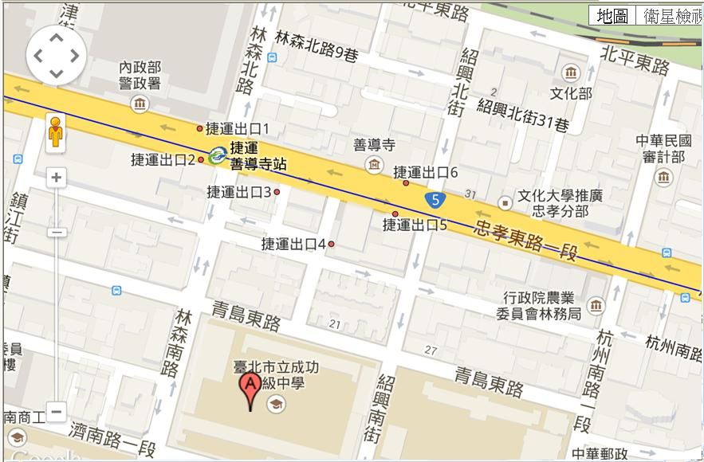

交通方式：
- 自行開車（參閱以上地圖）
- 大眾運輸系統：
1.公車：
開南商工：15、22、208、295、297、615、665、671
成功中學： (1)林森：265、297、295、615、671
(2)濟南：208直、211、222、297、665
捷運善導寺：22、49、202、205、208、211、212、220直、232、246、247、253、265、297、299、257、262、276、307、527、604、605、671、忠孝新幹線
青島林森路口：49、222、246、295、307、527、604
2.捷運：板橋-南港線 善導寺站

